1. Що поєднує та різнить функції 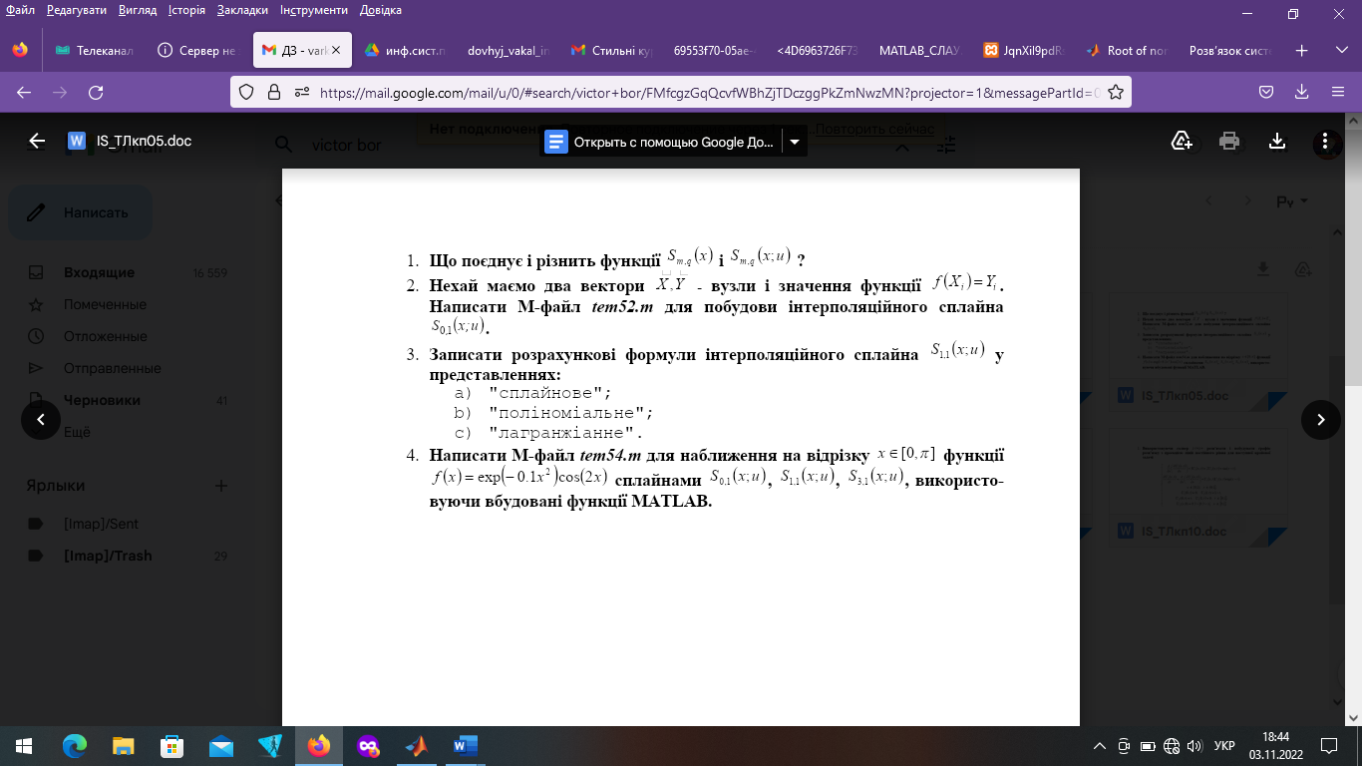
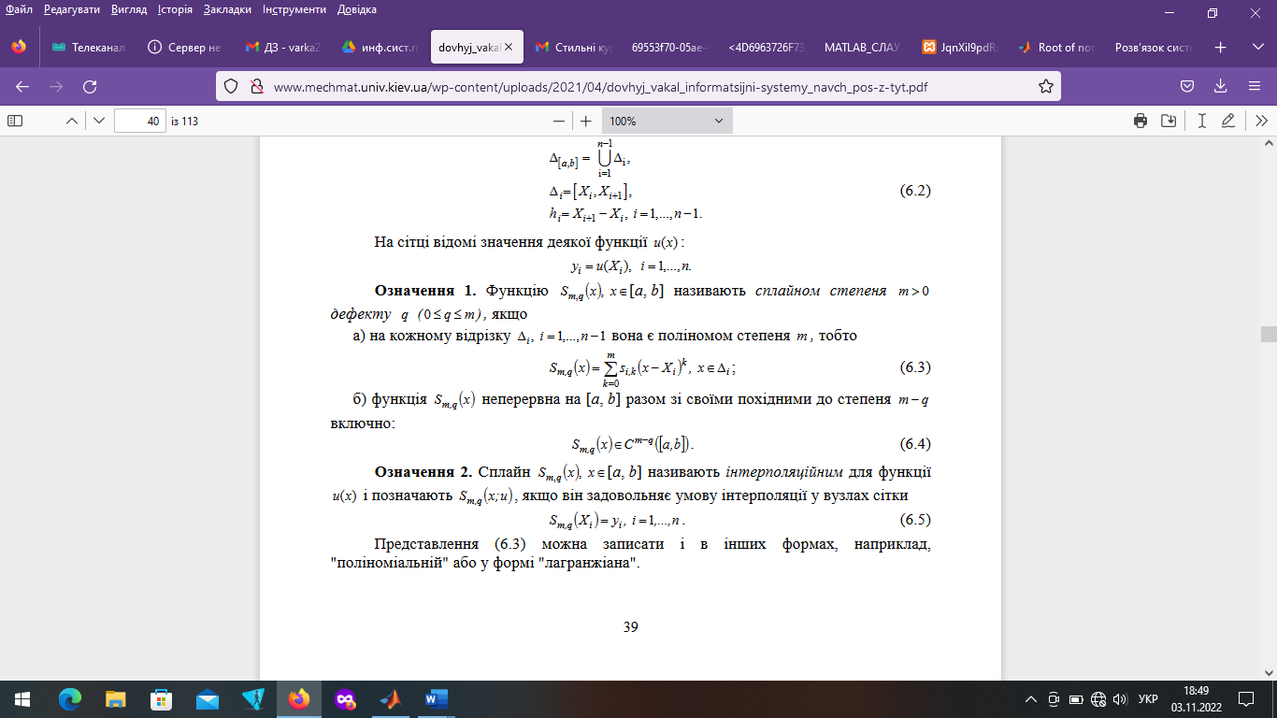
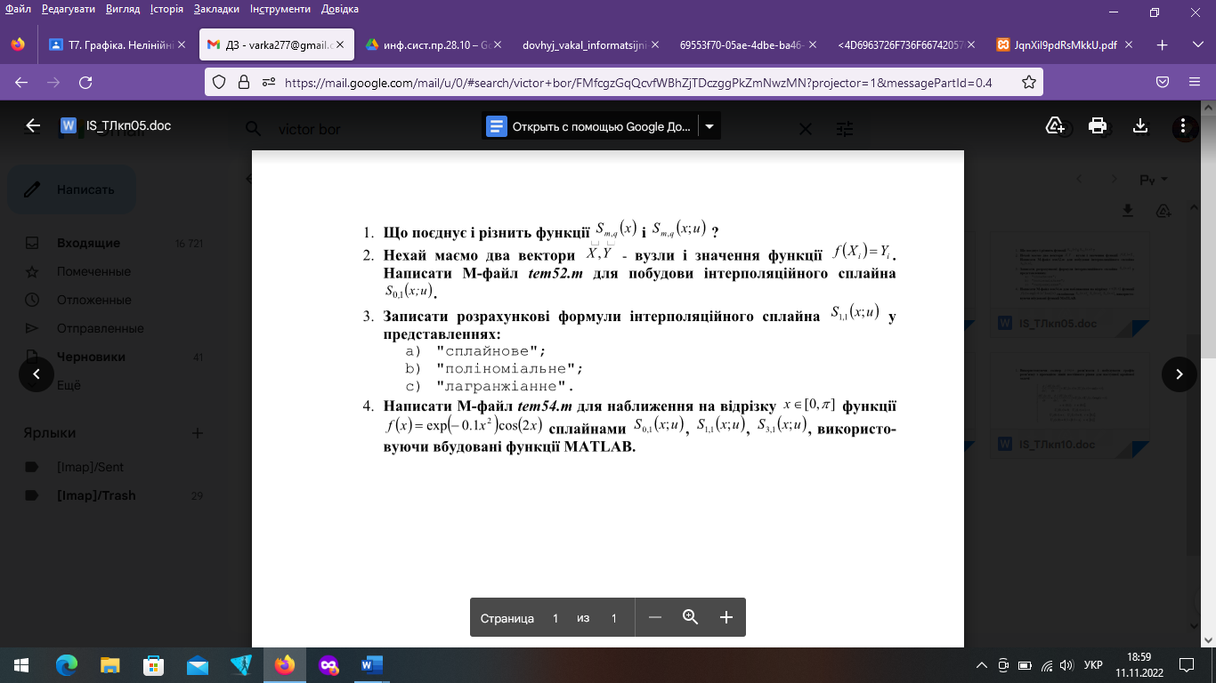
Clc, clear

f = @(x);
a = const; b = const;
n = input('Введіть значення n: ');
X = linspace(a,b,n+1);
Y = f(X);
xx = linspace(a,b,20*n+1);
f0 = interp1(X,Y,xx,'nearest')
3. Записати розрахункові формули інтерполяційного сплайна 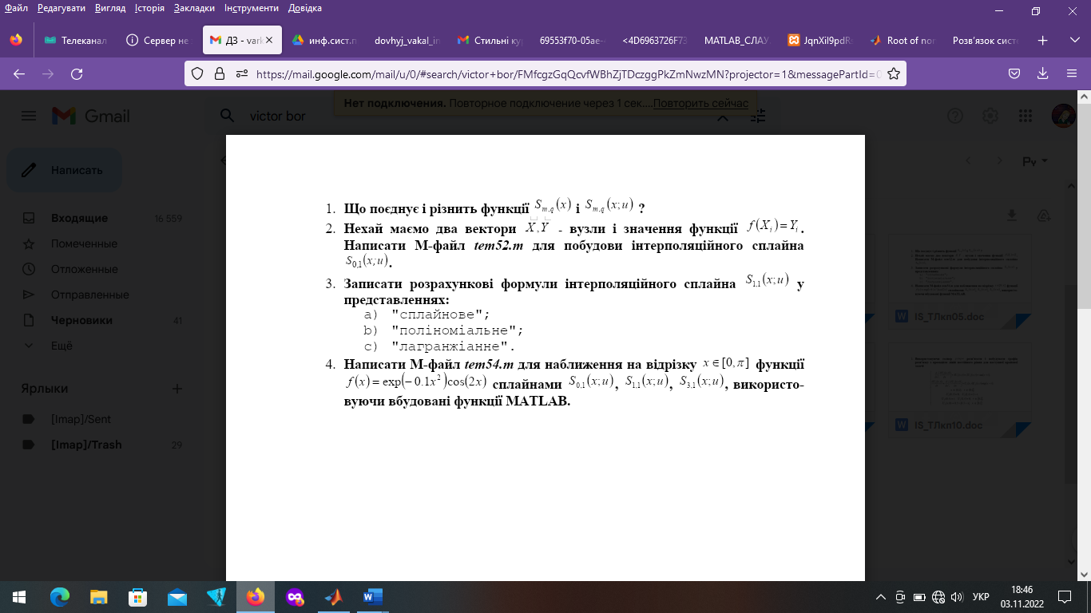 у представленнях
а) сплайнове; б) поліноміальне; в) лагранжіанне;
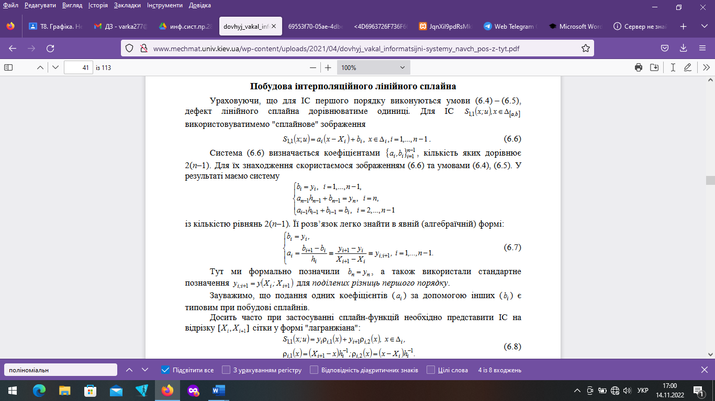
Поліноміальне зображення сплайна: $S_{1,1}\left(x,u\right)= a_{i}x+ b_{i}, x∈∆_{i}, i=1,…,n-1$

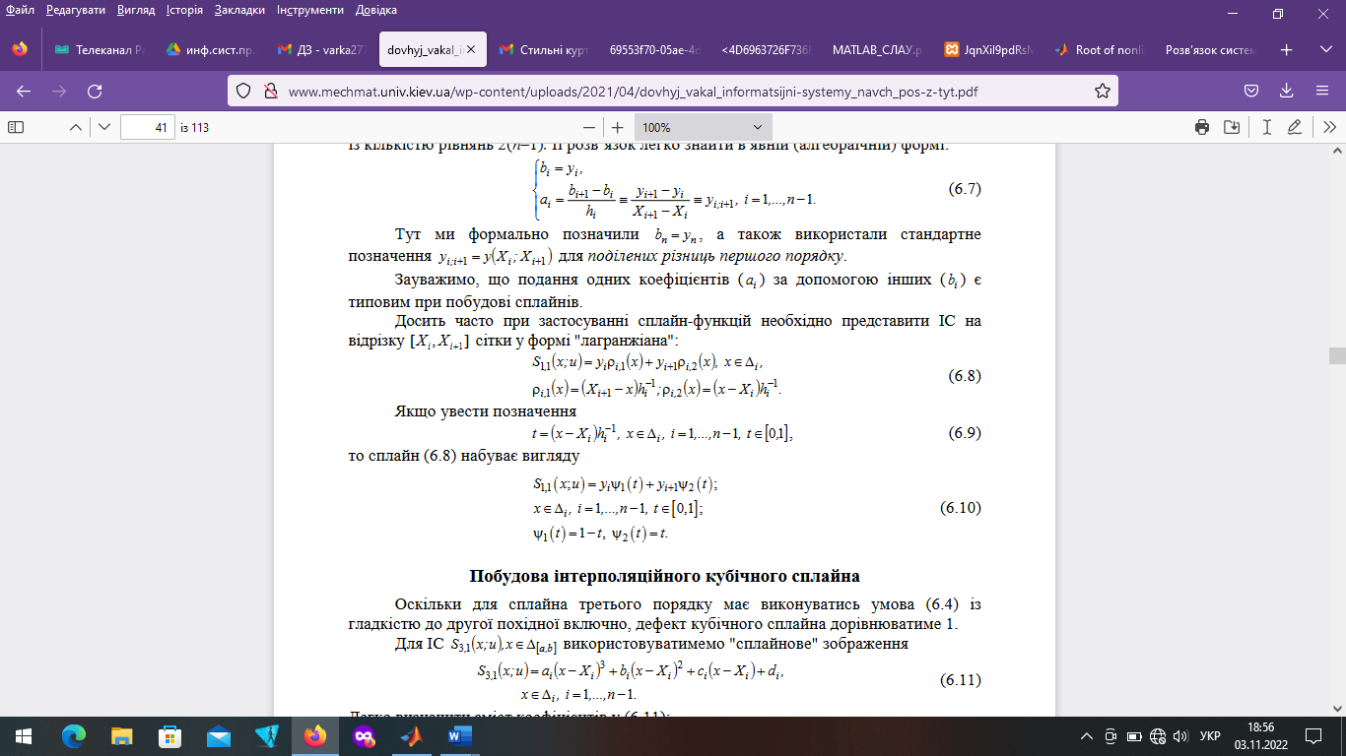


clc, clear

f = @(x) exp(-0.1.*x.^2).*cos(2.*x);
a = 0;
b = pi;
n = input('Введіть значення n: ');
X = linspace(a,b,n+1);
Y = f(X);
xx = linspace(a,b,20*n+1);
f0 = interp1(X,Y,xx,'nearest')
f1 = interp1(X,Y, xx,'linear')
f3 = interp1(X,Y, xx,'spline')

